ПАМЯТКА
о правилах поведения в условиях
возникновения террористической опасности

- При обнаружении постороннего подозрительного предмета, похожего на взрывное устройство.
- по указанию руководителя или самостоятельно сообщить по телефону «102» - в дежурную часть ОВД (полицию), «112» - в дежурную часть подразделения по чрезвычайным ситуациям о случившемся с указанием наименования объекта, его адреса, времени обнаружения предмета;
- до прибытия правоохранительных органов, аварийно-спасательных служб усилить пропускной режим, по возможности оградить место обнаружения предмета, выставить оцепление и перекрыть доступ к месту обнаружения подозрительного предмета не ближе чем за 100 м.;
- после прибытия правоохранительных органов, аварийно-спасательных служб по их указанию принять меры к оповещению и эвакуации персонала и посетителей;
Категорически запрещается прикасаться к подозрительному предмету, самостоятельно вскрывать, перемещать и накрывать его чем-либо, заливать водой, оказывать механическое воздействие, а также пользоваться вблизи предмета средствами радио и сотовой связи;

Помните! Внешний вид предмета может скрывать его настоящее назначение. В качестве камуфляжа для взрывных устройств используются обычные сумки, пакеты, свертки, коробки, игрушки и т.п.

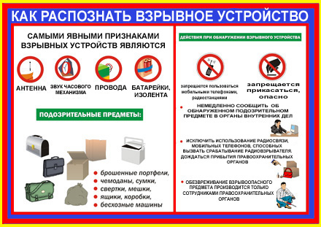

Если информация об обнаружении постороннего подозрительного предмета застала Вас на рабочем месте.

- закрыть помещения, в которых находятся материальные ценности и документы, в случае необходимости принять меры к их эвакуации;
- по прибытии представителей правоохранительных органов, аварийно-спасательных служб проинформировать их о ситуации, обеспечить возможность доступа к месту обнаружения подозрительного предмета, в дальнейшем действовать по их указаниям;
- получив информацию о возможности возобновления дальнейшей работы объекта, продолжать выполнять свои служебные обязанности.

2. При получении по телефону сообщения об угрозе минирования объекта.
- при наличии на Вашем телефонном аппарате автомата определения номера - запишите определившийся номер в тетрадь;
- при наличии функции автоматического ответчика активизировать ее и попытаться зафиксировать весь ход разговора;
- если указанные функции отсутствуют, постараться дословно запомнить разговор, по возможности записать его содержание на бумаге;
- по ходу разговора отметьте пол, возраст, особенности речи звонившего (голос, темп речи, произношение, манера речи и т.д.);
- отметьте звуковой фон (шум, звуки, голоса);
- отметьте характер звонка (городской или междугородний);
- зафиксируйте точное время начала разговора и его продолжительность;
- по указанию руководителя или самостоятельно сообщить по телефону «102» - в дежурную часть ОВД (полицию), «112» - в дежурную часть подразделения по чрезвычайным ситуациям о случившемся с указанием наименования объекта, его адреса, времени обнаружения предмета;
- до прибытия представителей правоохранительных органов, аварийно-спасательных служб примите меры к оповещению персонала и посетителей объекта с целью их последующей эвакуации;
- закройте помещения, в которых находятся материальные ценности и документы, в случае необходимости принять меры к их эвакуации;
- по прибытии представителей правоохранительных органов, аварийно-спасательных служб проинформируйте их о ситуации, обеспечьте возможность доступа на территорию и в помещения объекта, в дальнейшем действуйте по их указаниям;
- получив информацию о возможности возобновления дальнейшей работы, продолжайте выполнять свои служебные обязанности.
Учитывая, что в настоящее время телефон часто используется для сообщения сведений, содержащих информацию о заложенных взрывных устройствах, о захвате людей в заложники, вымогательстве и шантаже, не оставляйте без внимания ни одного подобного сигнала!
По возможности, необходимо оснастить телефоны учреждения, указанные в официальных справочниках, автоматическими определителями номера и записывающей аппаратурой.
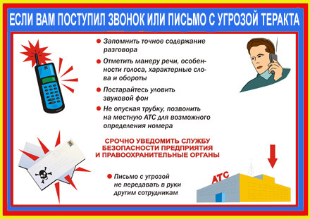
3. При поступлении угрозы в письменной форме
Угрозы в письменной форме могут поступить в учреждение как по почте, так и в результате обнаружения различного рода анонимных материалов (записки, надписи, информация на дискете и т.д.).
После получения материала угрожающего характера необходимо ограничить круг лиц, знакомившихся с содержанием документа, а также принять меры к его сохранению и своевременной передаче в правоохранительные органы.

В этих целях:
- с полученным материалом необходимо обращаться с максимальной осторожностью, по возможности, упаковать его в чистый, плотно закрывающийся полиэтиленовый пакет и поместить в плотную папку;
- стараться не оставлять на документе отпечатков своих пальцев;
- если документ поступил в конверте, его вскрытие производить только с левой или правой стороны, аккуратно отрезая кромки конверта ножницами;
- сохраняйте все поступившие материалы: сам документ с текстом, любые вложения, конверт и упаковку, ничего не выбрасывать;
- поступившие материалы не должны сшиваться, склеиваться, на них нельзя ставить регистрационные штампы, делать надписи, подчеркивать или обводить отдельные места в тексте, писать резолюции и указания, также запрещается их мять и сгибать.

4. При совершении террористического акта на объекте

4.1. При подрыве взрывного устройства:
- незамедлительно сообщите о случившемся в правоохранительные органы, вызовите скорую помощь;
- примите меры к спасению людей, эвакуации и удалению их из опасной зоны, оказанию помощи пострадавшим и направлению их в лечебные учреждения;
- при возникновении массовой паники избегайте толпы, постарайтесь двигаться одиночно, никогда не двигайтесь против толпы;
- если вы оказались в толпе снимите с себя галстук (шарф, шейный платок и т.д.), чтобы не зацепиться и не спровоцировать удушение, освободите руки от ненужных предметов, согните их в локтях и прижмите к корпусу, защищая диафрагму, застегните одежду на все пуговицы;
- главная задача в толпе - не упасть. Но если вы упали, следует защитить голову руками, быстро подтянуть ноги и постараться рывком встать с земли;
- не допускайте посторонних лиц к месту происшествия;
- в случае обнаружения предметов, представляющих опасность, примите меры к оцеплению опасной зоны и недопущению прохода транспорта и людей;
- по прибытии правоохранительных органов проинформируйте их о ситуации, обеспечьте возможность доступа к месту происшествия, в дальнейшем действуйте по их указаниям;

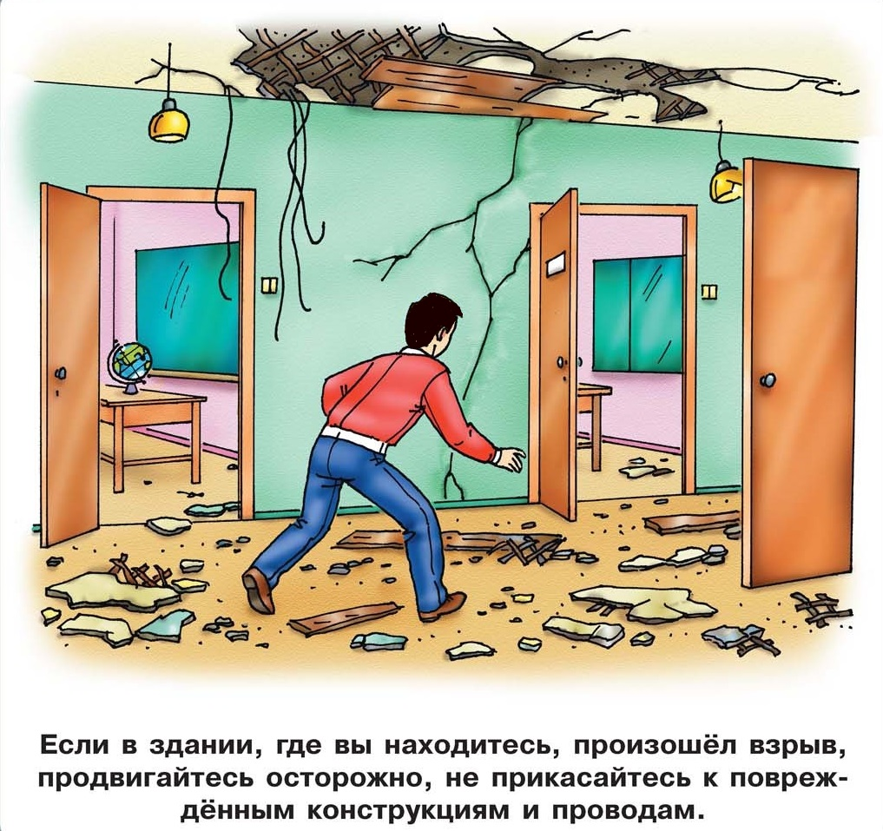

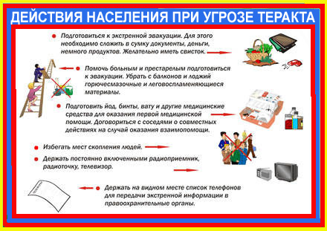

4.2. При захвате заложников:
- о сложившейся ситуации незамедлительно сообщите в правоохранительные органы;
- примите меры к удалению людей из опасной зоны, оказанию помощи в случае необходимости пострадавшим и в случае необходимости направлению их в лечебные учреждения;
- не вступайте в переговоры с террористами по собственной инициативе;
- примите меры к беспрепятственному проходу (проезду) на объект сотрудников правоохранительных органов, спасательных служб, автомашин медицинской помощи;
- по прибытии сотрудников правоохранительных органов окажите помощь в получении интересующей их информации;
- при необходимости выполняйте требования преступников, если это не связано с причинением ущерба жизни и здоровью людей, не противоречьте преступникам, не рискуйте жизнью окружающих и своей собственной;
- не допускайте действий, которые могут спровоцировать нападавших к применению оружия и привести к человеческим жертвам.

4.2.1. Если вы сами стали заложником:
- с момента захвата необходимо контролировать свои действия и фиксировать все, что может способствовать освобождению;
- очень важно быстро справиться со своими эмоциями, чтобы вести себя рационально, увеличивая шанс своего спасения;
- сохраняйте выдержку и самообладание, не возражайте и не пререкайтесь с террористами, на все действия спрашивайте разрешения у террористов;
- не рискуйте своей жизнью и жизнью окружающих, выполняйте требования преступников, не допускайте истерики и паники;
- не допускайте действий, которые могут спровоцировать нападающих к применению оружия;
- если вы ранены, обратитесь за помощью к окружающим или сами постарайтесь остановить кровотечение, сделав перевязку;
- окажите помощь тем, кто находится рядом и нуждается в этом.
- в случае стрельбы сразу же ложитесь и осмотритесь, выберите ближайшее укрытие и проберитесь к нему, не поднимаясь в полный рост. Укрытием могут служить выступы зданий, памятники, бетонные столбы, бордюры, канавы и т.д;
- примите меры по спасению детей, при необходимости прикройте их своим телом;
- необходимо также наблюдать за поведением преступников, внимательно слушать разговоры между собой, запоминать распределение ролей;
- в тех случаях, когда место содержания заложника и нахождения преступников установлено, спецслужбы стремятся использовать имеющиеся у них технические средства для прослушивания разговоров, ведущихся в помещении. Помните об этом и в разговоре с бандитами или с другими заложниками сообщайте информацию, которая, будучи перехвачена, может быть использована для подготовки штурма. Особенно важны сведения о ярких и броских приметах, по которым можно отличить заложника от преступника, о вооружении бандитов, об их количестве, расположении внутри помещения, их моральном состоянии и намерениях.

4.2.2. Во время проведения спецслужбами операции по освобождению заложников неукоснительно соблюдайте следующие требования:
- лежите на полу лицом вниз подальше от окон и дверей, не на прямой линии от оконных и дверных проемов, голову закройте руками и не двигайтесь;
- преступники во время штурма нередко стремятся спрятаться среди заложников, поэтому в момент штурма не берите в руки оружие преступников;
- ни в коем случае не бегите навстречу работникам спецслужб или от них, так как Вас могут принять за преступников;
- если есть возможность, держитесь подальше от террористов, а также от проемов дверей и окон;
- в случае если преступники выводят заложников вместе с собой, сотрудники полиции всем приказывают держать руки за головой. Не следует этим возмущаться, делать резкие движения. Пока не пройдет процедура опознания, меры предосторожности необходимы.

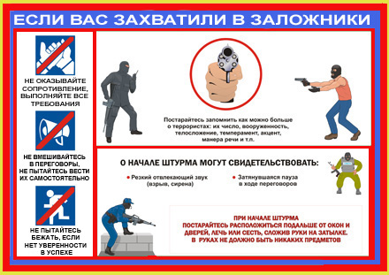

4.2.3. При получении информации об эвакуации
- получив от сотрудников правоохранительных органов сообщение о начале эвакуации, необходимо соблюдать спокойствие и постараться четко, без спешки и суеты, организованно выполнять их указания.
- если сообщение об эвакуации поступило в момент пребывания в учебном заведении (на рабочем месте):
- быстро собрать учебники и необходимые принадлежности, документы, деньги и ценности в сумку, одеться;
- помочь замешкавшимся сверстникам (коллегам);
- вместе с преподавателем (представителем администрации) организовано выйти на улицу;
- держаться дальше от здания;
- не разбегаться, никуда не уходить без разрешения старших (ответственных лиц), быть все время на виду, держаться своего класса (учебной группы, сотрудников), т. к. безвестное отсутствие кого-либо из членов коллектива может привести массовой истерии и панике;
- провести перекличку учащихся (студентов, сотрудников) с целью установления отсутствующих;
- при наличии отсутствующих из числа лиц, которые на момент получения сообщения об эвакуации находились в здании, немедленно сообщить об этом сотрудникам полиции и администрации учреждения;
- ждать дальнейших указаний.

5. При возникновении иных чрезвычайных ситуаций
- сообщите руководителю, иному ответственному лицу на объекте о возникновении чрезвычайной ситуации, по их указанию или самостоятельно сообщите в полицию по телефону «102» или подразделение по чрезвычайным ситуациям по телефону «112» с указанием наименования объекта и его адреса;
- при необходимости примите меры к выводу людей с объекта, согласно плана эвакуации.

ПАМЯТКА
о действиях педагогического коллектива и учащихся средней школы при возникновении угрозы террористического акта на территории учебного заведения.

1.В случае обнаружения на территории учебного заведения предметов, имеющих вид взрывного устройства, необходимо:
- немедленно сообщить преподавателю (директору, иному сотруднику администрации организации образования) об обнаружении подозрительного предмета;
- не вскрывая, не трогая, не передвигая предмет, зафиксировать время его обнаружения;
- немедленно сообщить о звонке в органы внутренних дел на телефон «102» или Единую дежурную-диспетчерскую службу «112»;
- принять меры, исключающие доступ детей, других посторонних лиц к месту обнаружения подозрительных предметов, при возможности выставить оцепление на безопасном расстоянии (не менее 100м.);
- совместно с прибывшими сотрудниками правоохранительных органов эвакуировать на безопасное расстояние детей и сотрудников учреждения;
- обеспечить возможность беспрепятственного подъезда к месту обнаружения подозрительного предмета автотранспорта с лицами, прибывшими для расследования происшествия.
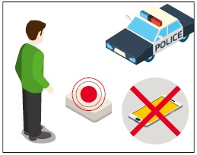

В данном случае категорически запрещается:
- дотрагиваться до взрывного предмета;
- оказывать на предмет какое-либо механическое воздействие;
- приближаться к вышеуказанному предмету.
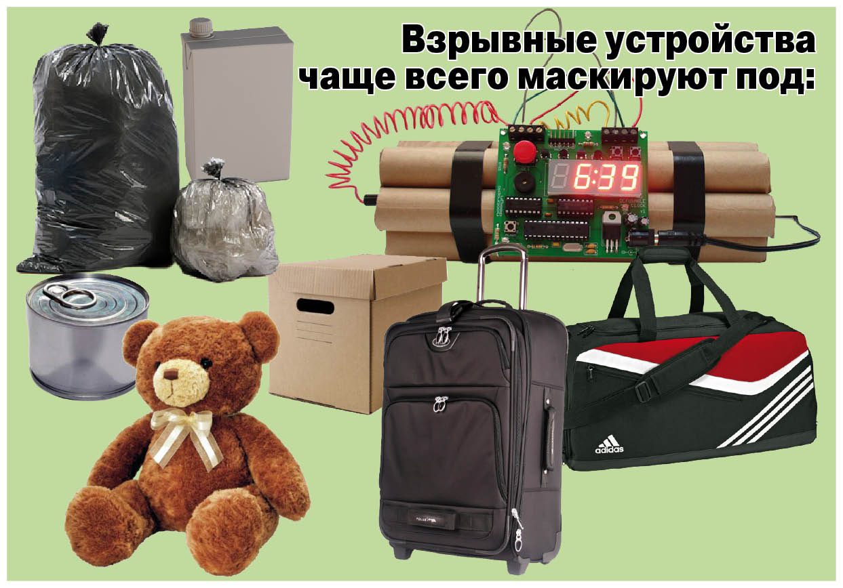

2.В случае поступления в учебное учреждение угрозы террористического акта по телефону, необходимо:
- немедленно сообщить о случившемся находящемуся поблизости взрослому человеку (преподавателю, директору, сотруднику полиции);
- в ходе разговора со звонившим, постараться определить его пол, возраст, особенности речи, обратить внимание на звуковой фон места, с которого ведется разговор;
- немедленно сообщить о звонке в органы внутренних дел на телефон «102» или Единую дежурную-диспетчерскую службу «112»;
- в дальнейшем действовать по указанию прибывших сотрудников правоохранительных органов.

3.В случае совершения террористического акта на территории учебного заведения, необходимо:
- сообщить о случившемся в органы внутренних дел на телефон «102» или Единую дежурную-диспетчерскую службу «112»;
- совместно с сотрудниками ОВД и ЧС эвакуировать на безопасное расстояние детей и сотрудников учебного учреждения;
- обеспечить присутствие очевидцев до прибытия оперативно-следственной группы;
- детям необходимо соблюдать спокойствие, выходить из помещения строго в соответствии с указаниями педагогов;
- в дальнейшем действовать по указанию прибывших сотрудников правоохранительных органов.

4.В случае нападения на учебное заведение, необходимо:
- оповестить сотрудников учреждения;
- сообщить о случившемся в органы внутренних дел на телефон «102» или Единую дежурную-диспетчерскую службу «112»;
- принять меры по укрытию детей и сотрудников учреждения в безопасное место;
- в дальнейшем действовать по указанию прибывших сотрудников правоохранительных органов.




